伦理送审材料装订要求

一、初始审查
- 根据“伦理审查送审材料清单”（以下简称“清单”）进行准备；
- 按照“清单”编号的顺序整理，不同文件之间用隔页纸隔开；如该项文件缺少，则该隔页纸处留空；
- 送审材料首页须附目录；
- 上述所有材料正反打印；CRF每页2版/正反打印，可接受递交光盘（首页打印盖章）；
- 盖章位置为材料首页及骑缝章；
- 委托函需盖申办单位公章，其他文件可盖被委托单位公章；
- 上述文件使用黑色2孔快劳夹装订送审，送审材料准备1套。
- 跟踪审查
- 跟踪审查须在官网下载相应的申请表/报告表，填写、签字，和递交信、递交材料，用11孔文件袋装好送至伦理办；如文件较厚，则使用快劳夹，要求同初始审查
- 如有CRF更新，递交时只需递交光盘（首页打印盖章）
三、材料要求
- 黑色2孔文件夹（25mm/55mm/75mm/……），尺寸/款式如图所示，根据送审文件厚度选择合适的文件夹装订。不做侧标签。
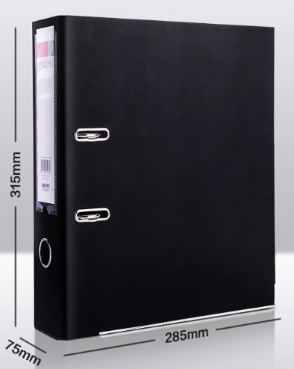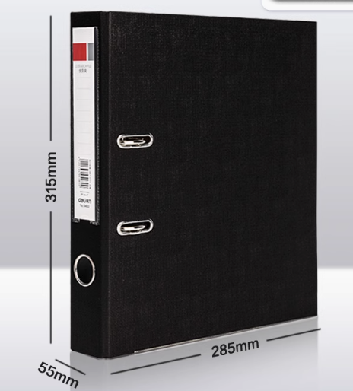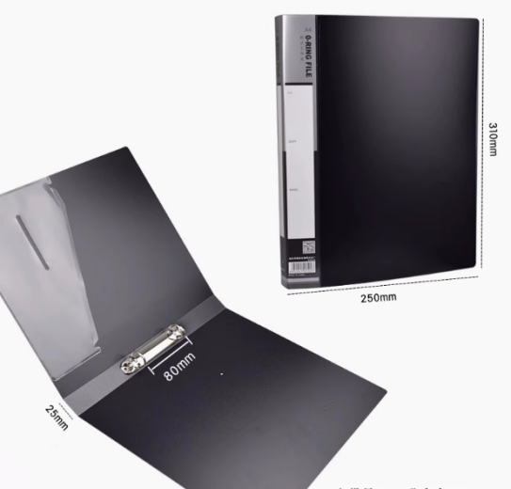
- 隔页纸须有数字，颜色不限
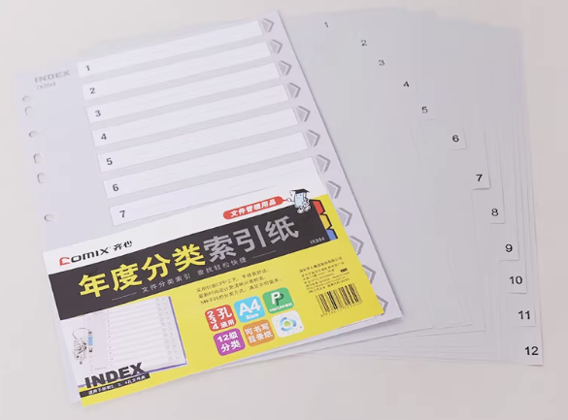
- 11孔文件袋
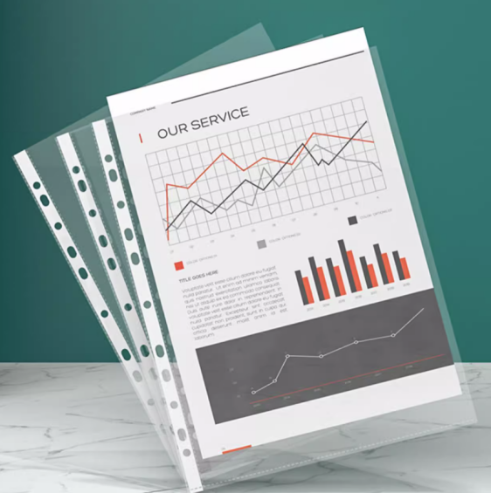
- 上述所有材料仅为示意图，不限品牌

备注：1、涉及文件在官网“下载中心”下载
2、不符合装订要求的材料不予受理

